**Belgische Vereniging voor Orthopedie en Traumatologie vzw**

[](http://www.google.be/url?sa=i&rct=j&q=&esrc=s&source=images&cd=&ved=0ahUKEwjntJXD96TPAhXEWBoKHbZqCnwQjRwIBw&url=http://www.efost.org/network/b-v-o-t.html&psig=AFQjCNH5sZdeU5R3SJ4Mj2TgCmI0qAy3Bw&ust=1474701014365746)

**Nieuwsbrief 4, 2019 02/12/2019**

**BVOT: nieuw contact adres:** [**secretariaat@bvot.be**](mailto:secretariaat@bvot.be)

[](https://www.google.be/url?sa=i&rct=j&q=&esrc=s&source=images&cd=&ved=&url=https%3A%2F%2Fwww.marnixring.org%2Fverkiezingen-intern-bestuur-1&psig=AOvVaw2e4XlIaCGvkip10SIYN3h2&ust=1575392686568141)

02/12/2019

Geachte Collega,

**Verkiezingen BVOT bestuur:**

Ter gelegenheid van de tweejaarlijkse verkiezingen voor het BVOT bestuur, nodigt het bestuur U uit uw stem uit te brengen.

-Volgende bestuursleden zijn **eind mandaat**, maar kunnen zich opnieuw voorstellen voor een nieuw mandaat van vier jaar: Bataillie Filip, Brabants Karl, Stuyck Jos en Verborgt Olivier.

-De volgende collegae zijn **kandidaat** voor een bestuursmandaat:

1. Karl Brabants: 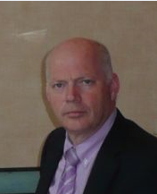

*Ik maak sinds vier jaar deel uit van het BVOT bestuur.Actueel lijkt BVOT voor veel leden irrelevant, zelfs overbodig .Binnen het huidig bestuur bestaat de overtuiging dat een transitie noodzakelijk is om als vereniging relevant te blijven of te worden. Het gaat om transitie van zuiver wetenschappelijke vereniging naar een bredere organisatie, gedeeltelijk gestoeld op het NOV model. BVOT zou orthopedie/traumatologie moeten faciliteren op het gebied van wetenschap, kwaliteit, overheidscontacten, beroepsbelangen en patiënteninformatie. Er is vooral door Voorzitter, secretaris en het dagelijks bestuur achter de schermen veel werk verzet met o.a. mooie resultaten wat website en Acta betreft. Wat transitie betreft wordt er vooruitgang geboekt, maar er is nog een heel eind af te leggen.*

*Ik stel mij kandidaat voor een nieuw mandaat. Speerpunten:*

* *BVOT zichtbaar maken aan de leden, o.a. door mee te werken aan de verdere uitbouw van de nieuwe website: ‘content’ aanreiken in het licht van wat hieronder staat.*
* *Verder uitbouwen van een volwaardig dagelijks bestuur met voltijds directeur en secretariaat*
* *Financiering daarvoor voorzien, deels door bijdragen van de leden, voor zover mogelijk ook door overheid (register) & sponsoring door de industrie (via Acta Orthopaedica Belgica of wetenschappelijke grants.)*
* *Verder uitbouwen van werkgroepen binnen BVOT en intensifiëren van de werking daarvan (3-maandelijkse rapportering van progressie)*
* *Reïntegratie van de subgroepen in BVOT voor wat niet wetenschappelijke aspecten betreft (ledenadministratie, financiën, overheid)*
* *Kwaliteit beïnvloeden*
  + *huidige kwaliteit meten*
  + *informatie doorspelen van wat er op dat vlak elders in de wereld gebeurt*
  + *uitschrijven of overnemen van richtlijnen*
  + *organisatie van second opinion kringen voor revisies*
  + *organisatie van visitaties*
* *BVOT uniek contactpunt en gesprekspartner maken voor overheid en pers (o.a. aanstellen van een woordvoerder)*
* *Beroepsbelangen integreren in BVOT*

1. Gerrit De Wachter: 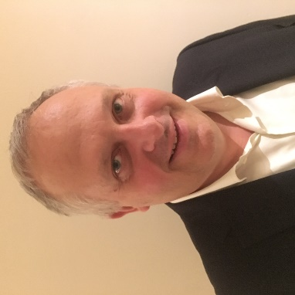

*Graag wil ik mij kandidaat stellen voor het bestuur van de BVOT. Mijn huidig mandaat als voorzitter van de BOTA (Belgian Orthopaedic Trauma Association) eindigt in 2020 en ik zou graag mijn engagement voor de beroepsgroep verderzetten. We zullen volgens mij de volgende jaren een opeenvolging van veranderingen meemaken die ons werk als orthopedisch chirurg toch belangrijk zullen beïnvloeden. Netwerkvorming, pathologiefinanciering, traumacentra, registratieverplichting zitten allemaal in de pijplijn en zullen een impact hebben op ons allen. Challenging times indeed. Daarom vind ik dat de BVOT zeker een uitstekend wetenschappelijk aanbod moet blijven aanbieden maar daarnaast ook belangenverdediging van de beroepsgroep moet opnemen. Voor die combinatie wil ik mij graag inzetten.*

1. Wim de Weerdt: 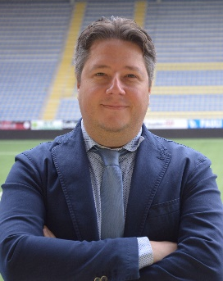

*Bij deze wens ik me kandidaat te stellen voor de komende bestuursverkiezingen van de BVOT. Ik werk ondertussen bijna 10 jaar in het regionaal ziekenhuis van Sint-Truiden vooral in de traumatologie en heupchirurgie. Daarnaast ben ik reeds verscheidene jaren actief in de BOTA en bij AO zodat ik mijn bijzondere interesse in de traumatologie kan combineren met de begeleiding en teaching van onze jonge collega’s, de orthopedische chirurgen van morgen. Mijn wens is dan ook om me binnen de BVOT te kunnen engageren voor de verdere ontwikkeling van de georganiseerde orthopedische traumazorg zeker gezien de op til zijnde uitdagingen zowel op innovatief vlak (technologie en onderzoek) als vanuit de overheid (traumacenters, laag variabele zorg, netwerking,…) en wil ik mij graag actief inzetten door de beroepsvereniging een jonge krachtige stem te geven. Samen staan we sterk, BVOT laat je horen!*

1. Jos Stuyck: 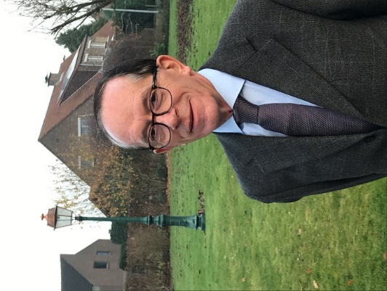

Graag wil ik mij kandidaat stellen voor het BVOT bestuur, waarvan ik reeds geruime tijd deel uitmaak en jaren de secretaris geweest ben.

Mijn huidige functies houden in: de coördinatie van de BVOT-research beurzen, het opstellen van de verschillende nieuwsbrieven en administratieve hulp daar waar nodig.

Graag stel ik mij ten dienste van de BVOT om deze functies verder uit te voeren.

Vroeger was ik actief in de dienst orthopedie van de Universitaire Ziekenhuizen van de KU Leuven.

1. Sam Thomas: [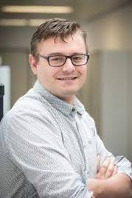](http://www.google.be/url?sa=i&rct=j&q=&esrc=s&source=images&cd=&cad=rja&uact=8&ved=2ahUKEwilofL81JnmAhUGmhQKHVlcCFMQjRx6BAgBEAQ&url=http%3A%2F%2Fwww.yperman.net%2Fimages%2Ffilelib%2Fspineunitneuro.pdf&psig=AOvVaw3T7-Vo_yCpAuq-P_73xWBC&ust=1575468843526949)

*Via deze weg wens ik mijn kandidatuur kenbaar te maken voor de bestuursverkiezing van het BVOT.*

*Als staflid orthopedie in het Jan Yperman Ziekenhuis en deeltijds consulent spinale chirurgie te UZ Leuven, meen ik een goede voeling te hebben met de noden van het orthopedische “speelveld” in zijn volledige breedte. De huidige evolutie neigt naar subspecialisatie met gevaar voor vervreemding tussen de verschillende subdisciplines. Mijns inziens biedt de BVOT het ideale forum om dit laatste tegen te gaan en om onze discipline als één eenheid op de voorgrond te laten treden wanneer dit aangewezen is.*

*De digitalisering heeft ondertussen volop zijn intrede gedaan in onze dagelijkse bezigheden, maar nieuwe uitdagingen, zoals PROM registraties, quality of care audits, digitaal patiëntendossier e.d. nemen steeds meer tijd in beslag. Ze vereisen daarnaast ook “managing-skills” van artsen die in de eerste plaats als geneeskundig professional zijn opgeleid. Ik denk dat de BVOT ook hierin belangrijk kan bijdragen, bijvoorbeeld door het organiseren of ondersteunen van management trainingen, het uniformiseren van digitale PROM platforms over de subdisciplines heen, het begeleiden van jonge starters, etc.*

*Als ik de kans hiertoe krijg, zal ik als bestuurslid van de BVOT maximaal proberen bij te dragen tot initiatieven die het professioneel welbevinden van orthopedisch chirurgen ten goede kunnen komen.*

-Stemgerechigd zijn alle **betalende** **senior leden** van de BVOT.

- U mag maximaal op **4 kandidaten** stemmen.

-Gelieve de ingevulde stembrief naar Mw. Liliane Vranckx terug te sturen en dit **ten laatste op 23 december 2019** (de poststempel geldt als bewijs).

Adres***: Vranckx  Liliane***

***Hertogstraat  147/00.02***

***3001  Heverlee***

-Bij **vragen** kunt U volgende personen contacteren:

Paula Christiaens: [secretariaat@bvot.be](mailto:secretariaat@bvot.be)

Frank Plasschaert : Frank.Plasschaert@U Gent.be

J. Stuyck: jos.stuyck@skynet.be

# *BVOT Statuten:*



**Congressen en symposia:**

-16/12/2019: **Re-act**. Congres over Sport en Revalidatie. ICC Gent.

Info: react @parantee-psylos.be

-18/12/2019: **BKS: Jong geweld**. Bank van Breda, Antwerpen.

**-Lentesymposium 2020: 21/03/2020.**

-**Orthopaedica Belgica 2020**: Lifetime Sports and Orthopaedica. Injury, Surgery, Recovery.

23-24 april 2020, ICC Gent.

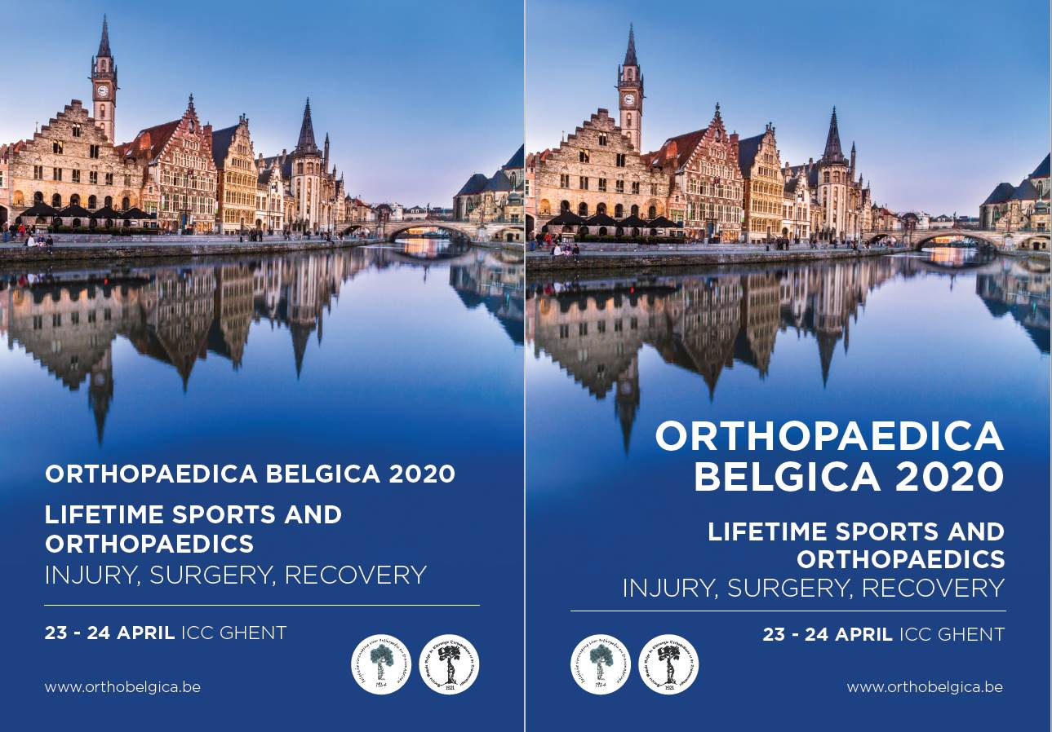

**In memoriam:**

Op 18 november 2019 overleed in Roosendaal collega Marc Speeckaert, er geboren op 10 april 1935. Hij was een van de eerste enthousiaste leden van de BVOT en speelde een grote rol op Europees vlak en als ontwikkelingshelper. Hij was actief in het ziekenhuis van Roosendaal.

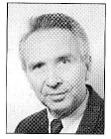

# *De BVOT biedt de familie van Marc haar diepe gevoelens van medeleven aan.*

**Wilt u BVOT-lid worden of verandert U van (e-mail)adres?**

Gelieve dan het secretariaat te verwittigen : [**secretariaat@bvot.be**](mailto:secretariaat@bvot.be)

# [Afbeeldingsresultaat voor beste eindejaarsfeesten](https://www.google.be/url?sa=i&rct=j&q=&esrc=s&source=images&cd=&ved=&url=https%3A%2F%2Fwww.tenboogaerde.be%2Fons-aanbod%2Feindejaarsfeesten&psig=AOvVaw3-5Yv62Cez-1QJxlnKNMGr&ust=1575397329494984)

**Voor het BVOT-bestuur: G. Molenaers**, voorzitter -

**F. Plasschaert**, secretaris - **J. Stuyck**, tekst.

|  |
| --- |
| **BVOT:**   * Zetel: Dossier BVOT, secretariaat: Orthopedie, UZ Brussel, Laarbeeklaan 101, 1090 Brussel   Ondernemingsnummer: 0411.514.679  BTW – nummer: BE0411514679  [www.bvot.be](http://www.bvot.be)   * Secretariaat: Liersesteenweg, 268, B-2220 Heist-op-den-Berg  Tel: 015/24.15.71 fax: 015/25.07.66 gsm: 0477/64.84.82 info@bvot.be IBAN: BE 43 3300 3829 0301 BIC: BBRUBEBB |
|  |

**BVOT bestuur:**

Guy Molenaers voorzitter Jan Noyez, ondervoorzitter

Frank Plasschaert, secretaris Luc Renson, schatbewaarder

Olivier Verborgt, uittredend voorzitter Jan Victor, afgevaardigde EFORT

Filiep Bataillie Karl Brabants

Lieven Dossche Yves Fortems

Filip Robijns Johan Somville

Thierry Scheerlinck Barbara Staelens

Jos Stuyck Peter Verdonk